Перевірочний лист. К-1  Завдання 1.  Обери і запиши, в якому порядку змінюється рослинність в Карпатах від підніжжя гір до вершин:  хвойний ліс, змішаний ліс, листяний ліс  Завдання 2.  Обведи тварин, які зустрічаються тільки в Карпатських горах:  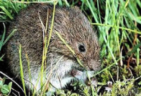  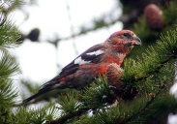  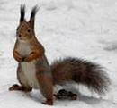  Глухарь карпатский  Клест еловый  Полевка снеговая  Дятел черный  Белка карпатская  Завдання 3.  Як називається найвища вершина Карпатських гір?  А) Говерла  Б) Манчул  В) Грофа: | перевірочний лист К-1  Завдання 1.  Обери і запиши, в якому порядку змінюється рослинність в Карпатах від підніжжя гір до вершин:  хвойний ліс, змішаний ліс, листяний ліс  Завдання 2.  Обведи тварин, які зустрічаються тільки в Карпатських горах:  Глухарь карпатский  Клест еловый  Полевка снеговая  Дятел черный  Белка карпатская  Завдання 3.  Як називається найвища вершина Карпатських гір?  А) Говерла  Б) Манчул  В) Грофа:

